TP CARACTERISTIQUE DU DIODE

VALEUR OBTENUE APRES

U (V) | 0,771 | 0,682 | 0,665 | 0,652 | 0,642 | 0,634 | 0,627 | 0,621 | 0,62 | 0,615 | 0,61 | 0,606 | 0,6 | 0,598 | 0,595 | 0
I (mA) | 18,773 | 9,71 | 6,56 | 4,96 | 4,00 | 3,34 | 2,86 | 2,51 | 2,23 | 2,01 | 1,83 | 1,68 | 1,56 | 1,45 | 1,35 | 0

- Utiliser Excel ou un autre logiciel pour construire la représentation graphique de la fonction I = f (U).

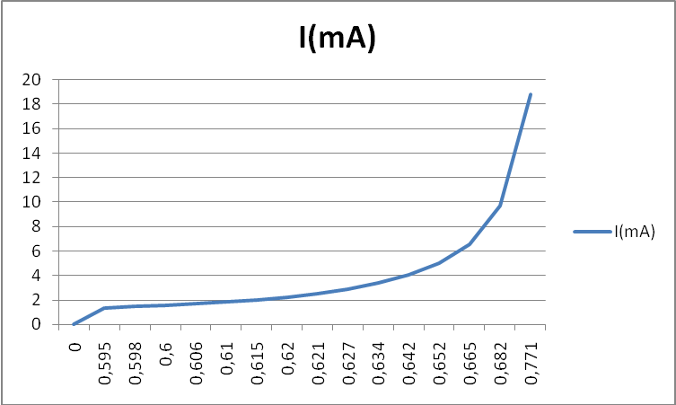

- Exploitation du tracé :

résistance dynamique R_{d} de la diode :

R_{d} = 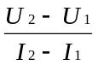 (U en V ; I en A ; R en Ω )
- Application : déterminer la tension de seuil U_{S} et la résistance dynamique R_{d} de la diode étudiée.

U_{S} =0,642Volts R_{d} = 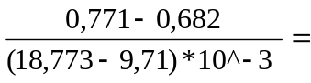9,82 Ohms

- A votre avis, comment se comporterait la diode polarisée dans le sens inverse ?
U_{S}
O
U (V)
X M₂ (U₂, I2)
X M1 (U₁, I1)
I (mA)

Si la diode est bloquée, on peut dire à ce moment là que la diode polarisée dans le sens inverse va se comporter comme un interrupteur ouvert.

Membres du groupe : Sous la direction de :

Diele NDIAYE Dr GAYE
Serigne Fallou SENE
Thierno Adama WADE

